**МИНИСТЕРСТВО ЦИФРОВОГО РАЗВИТИЯ СВЯЗИ И МАССОВЫХ КОММУНИКАЦИЙ**

**Ордена Трудового Красного Знамени**

**Федеральное государственное бюджетное образовательное учреждение высшего образования**

**«Московский технический университет связи и информатики»**

Кафедра «Математическая кибернетика и информационные технологии»

**Отчет по практической работе**

по дисциплине «Введение в информационные технологии» на тему:

«Основы SQL»

Выполнил: студент группы БПИ2401 Баранова Полина

Проверил: Мкртчян Грач Маратович

Москва

2025

**Цель работы**: Изучить основы SQL

Создать таблицы на основе рисунка 2. Создание должно производится через скрипты

.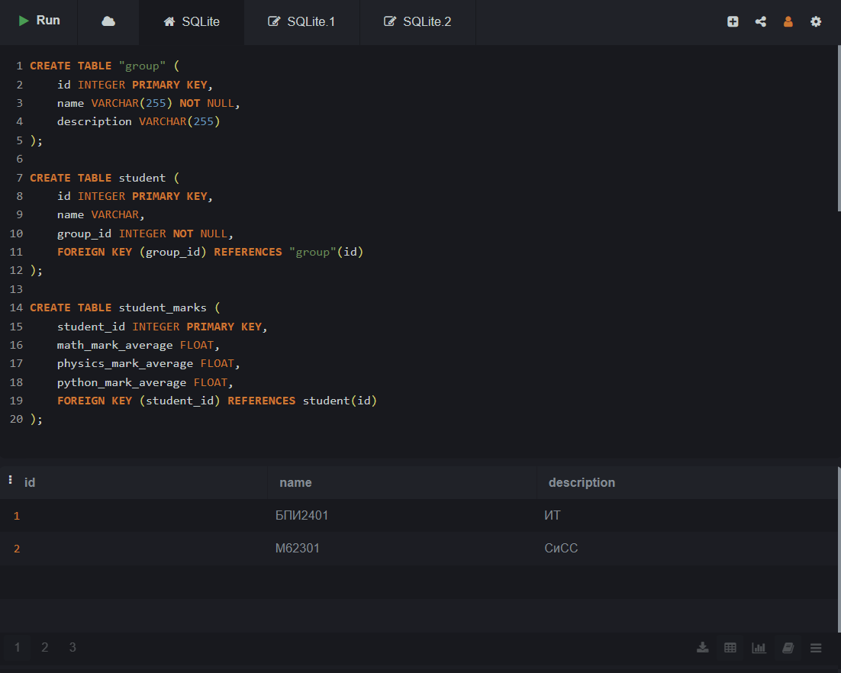

Внесите в каждую таблицу данные.

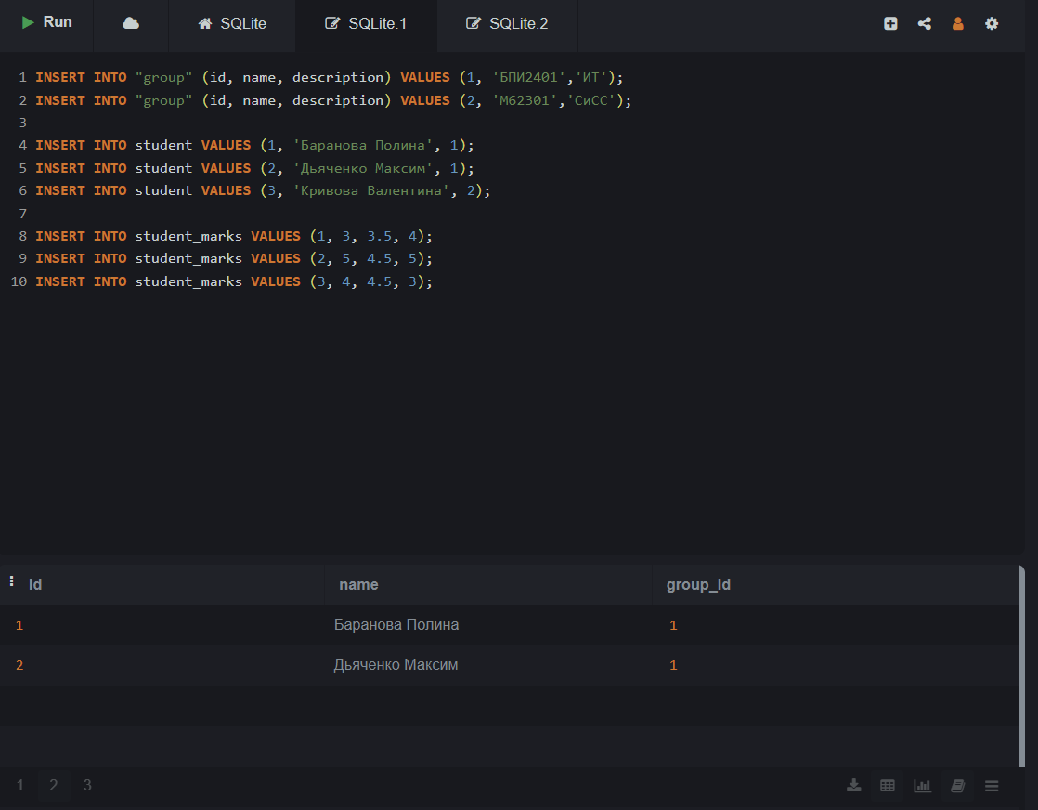

К каждой таблице напишите запросы с фильтрацией. Результаты фильтрации отобразить в виде скриншотов и скачать файл итоговой работы.

